[复旦大学附属中山医院院士团队论文被曝光图片重复！恐涉嫌论文工厂](https://mp.weixin.qq.com/s?__biz=MzkxMDYyNzI5NQ==&mid=2247500992&idx=1&sn=fc710889434598271636c8c8247c7cd2)

五棵松[学者探讨](javascript:void(0);)2025-04-21 18:47:33北京

2015年，主要分别来自宁夏医科大学总医院肝胆外科，复旦大学附属中山医院肝癌研究所的 Yang Bu , Qing-An Jia , Zheng-Gang Ren , Tong-Chun Xue , Quan-Bao Zhang , Ke-Zhi Zhang , Qiang-Bo Zhang , Yang You , Hui Tian , Lun-Xiu Qin , Zhao-You Tang （通讯作者，音译汤钊猷）在Oncotarget 期刊发表了一篇论文，题目为：The herbal compound Songyou Yin (SYY) inhibits hepatocellular carcinoma growth and improves survival in models of chronic fibrosis via paracrine inhibition of activated hepatic stellate cells。

本研究项目部分得到了宁夏自然科学基金重点项目（NZ15130）；国家“211 工程”高等教育基金（编号 2007 - 353）；中国博士后科学基金（2015M570330）的支持。

**2025年4月，Metagrion ochrostoma 在 Pubpeer 论坛发表评论：**

比预期得更为相似！

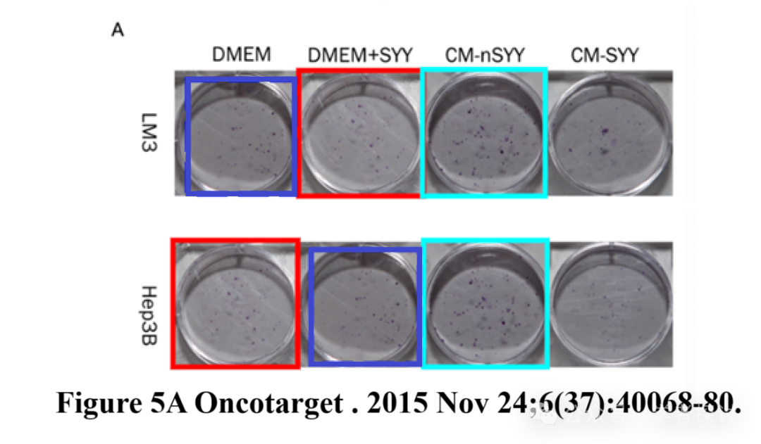

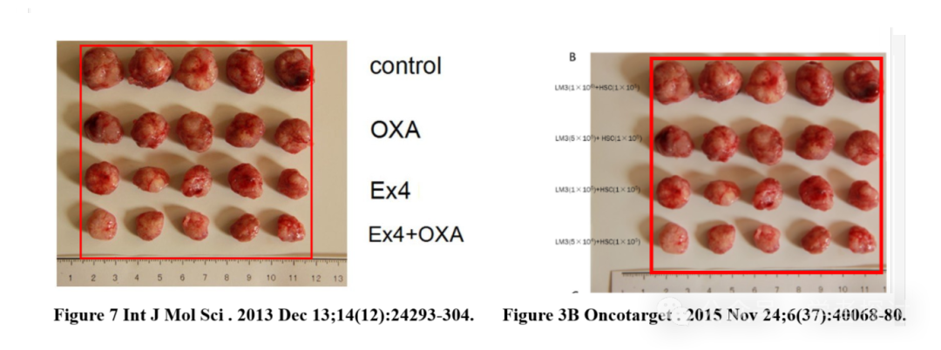

**消息来源：**

https://pubpeer.com/publications/E7466952240619EAD3F82D9DDD31F5#

**郑重声明：**

我们的全网查重系统收录了 Pubmed 和 Pubpeer 中的 7000 万 +已发表图库，让您的待查图片可以和已发表论文的图片进行对比，防止图片误用，为您的论文发表保驾护航！基于AI人工智能大数据算法，提供论文图片的核查服务，方便学术期刊、高校、研院所等科研管理部门及时发现并纠正结果图片不当使用。

**如果您有任何建议或需要图片查重帮助，请随时通过客服QQ号3639926437与我们联系。**

[#复旦大学附属中山医院](https://mp.weixin.qq.com/mp/appmsgalbum?__biz=MzkxMDYyNzI5NQ==&action=getalbum&album_id=3269458276203823107#wechat_redirect)[#宁夏医科大学总医院](https://mp.weixin.qq.com/mp/appmsgalbum?__biz=MzkxMDYyNzI5NQ==&action=getalbum&album_id=3258991859713114115#wechat_redirect)